**S09.s2 - Diseño del diagrama de clases del UML usando clases abstractas e interfaces**

**1. ¿Qué es una clase abstracta en UML y cuál es su propósito en el diseño de diagramas de clases?**

**Una clase abstracta en UML es una clase que no puede ser instanciada directamente. Su propósito es servir como base para otras clases que la extienden, permitiendo la reutilización de código y la definición de un comportamiento común.**

**2. ¿Cómo se indica una clase abstracta en un diagrama de clases UML? ¿Hay algún símbolo o notación específica que se utilice para identificarla?**

**Una clase abstracta se indica escribiendo su nombre en itálica y añadiendo la palabra clave <<abstract>> sobre el nombre de la clase. También, los métodos abstractos se escriben en itálica sin implementación.**

**3. ¿Cuál es la función de una interfaz en un diagrama de clases UML y cómo se representa una interfaz en dicho diagrama?**

**La función de una interfaz es definir un contrato de métodos que las clases que la implementen deben seguir, sin proporcionar implementación. En UML, una interfaz se representa con un rectángulo con la palabra clave <<interface>> sobre el nombre, o con un círculo, y las clases que la implementan se conectan mediante una línea punteada con un triángulo en el extremo.**

**Utilidad**

**1. ¿Cuál podría ser el propósito de aprender sobre clases abstractas e interfaces en el diseño de diagramas de clases en UML?**

**El propósito es definir estructuras comunes y comportamientos (a través de clases abstractas e interfaces), promover la reutilización de código, fomentar el polimorfismo y mejorar la flexibilidad en el diseño de software.**

**2. ¿En qué situaciones o proyectos de desarrollo de software podría ser útil utilizar clases abstractas e interfaces en el diseño?**

**Son útiles en proyectos que requieren estructuras comunes pero con implementaciones específicas (por ejemplo, frameworks, aplicaciones con múltiples implementaciones, sistemas grandes y escalables), y en el desarrollo que sigue principios de inversión de dependencias y modularidad.**

**3. ¿Cómo podría facilitar el uso de clases abstractas e interfaces la comunicación y colaboración en un equipo de desarrollo de software?**

**Facilitan la comunicación al establecer contratos claros, promueven la modularidad y el trabajo paralelo, mejoran la documentación de diseño y facilitan las pruebas mediante mocks y simulaciones.**

**Introducción**

**El lenguaje de modelado unificado (UML) es una herramienta poderosa para representar visualmente la estructura y el comportamiento de un sistema de software. Las clases abstractas e interfaces son componentes clave en UML para representar la estructura de una aplicación orientada a objetos. Aquí te mostraré varios ejemplos de cómo diseñar un diagrama de clases de UML utilizando clases abstractas e interfaces.**

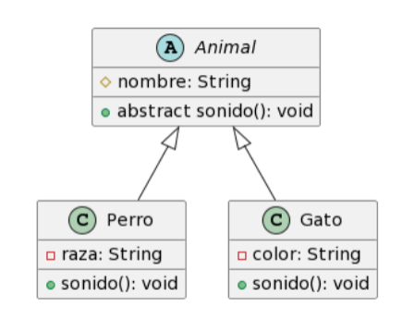

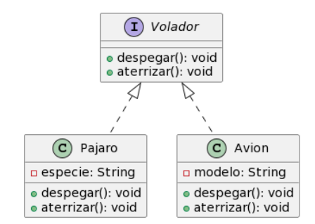

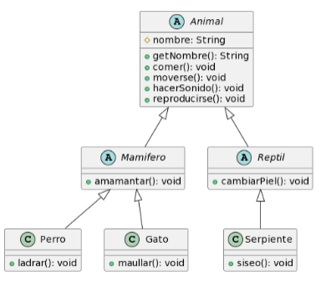

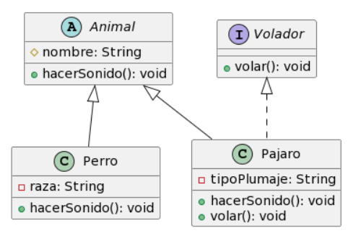

**Cierre**

**¿Qué aspectos del diseño de diagramas de clases en UML considero más relevantes o interesantes después de esta sesión?  
Aspectos más relevantes del diseño de diagramas de clases en UML:**

* **Importancia de las relaciones entre clases (herencia e implementación).**
* **Claridad y modularidad que aportan las interfaces y clases abstractas.**
* **Flexibilidad y escalabilidad en el diseño de sistemas.**

**¿De qué manera puedo aplicar lo aprendido sobre clases abstractas e interfaces en proyectos de desarrollo de software?**

**Cómo aplicar lo aprendido en proyectos de desarrollo de software:**

* **Definir contratos claros con interfaces.**
* **Compartir lógica común con clases abstractas.**
* **Facilitar mantenimiento y pruebas mediante interfaces.**
* **Crear sistemas modulares y escalables.**

**¿Qué preguntas o dudas adicionales tengo sobre este tema que me gustaría explorar o resolver en el futuro?  
Preguntas adicionales a explorar en el futuro:**

* **¿Cuándo usar una clase abstracta y cuándo una interfaz?**
* **¿Cómo gestionar interfaces múltiples en UML?**
* **¿Cuáles son las limitaciones de clases abstractas e interfaces?**
* **¿Cómo integrarlas con otros patrones de diseño?**